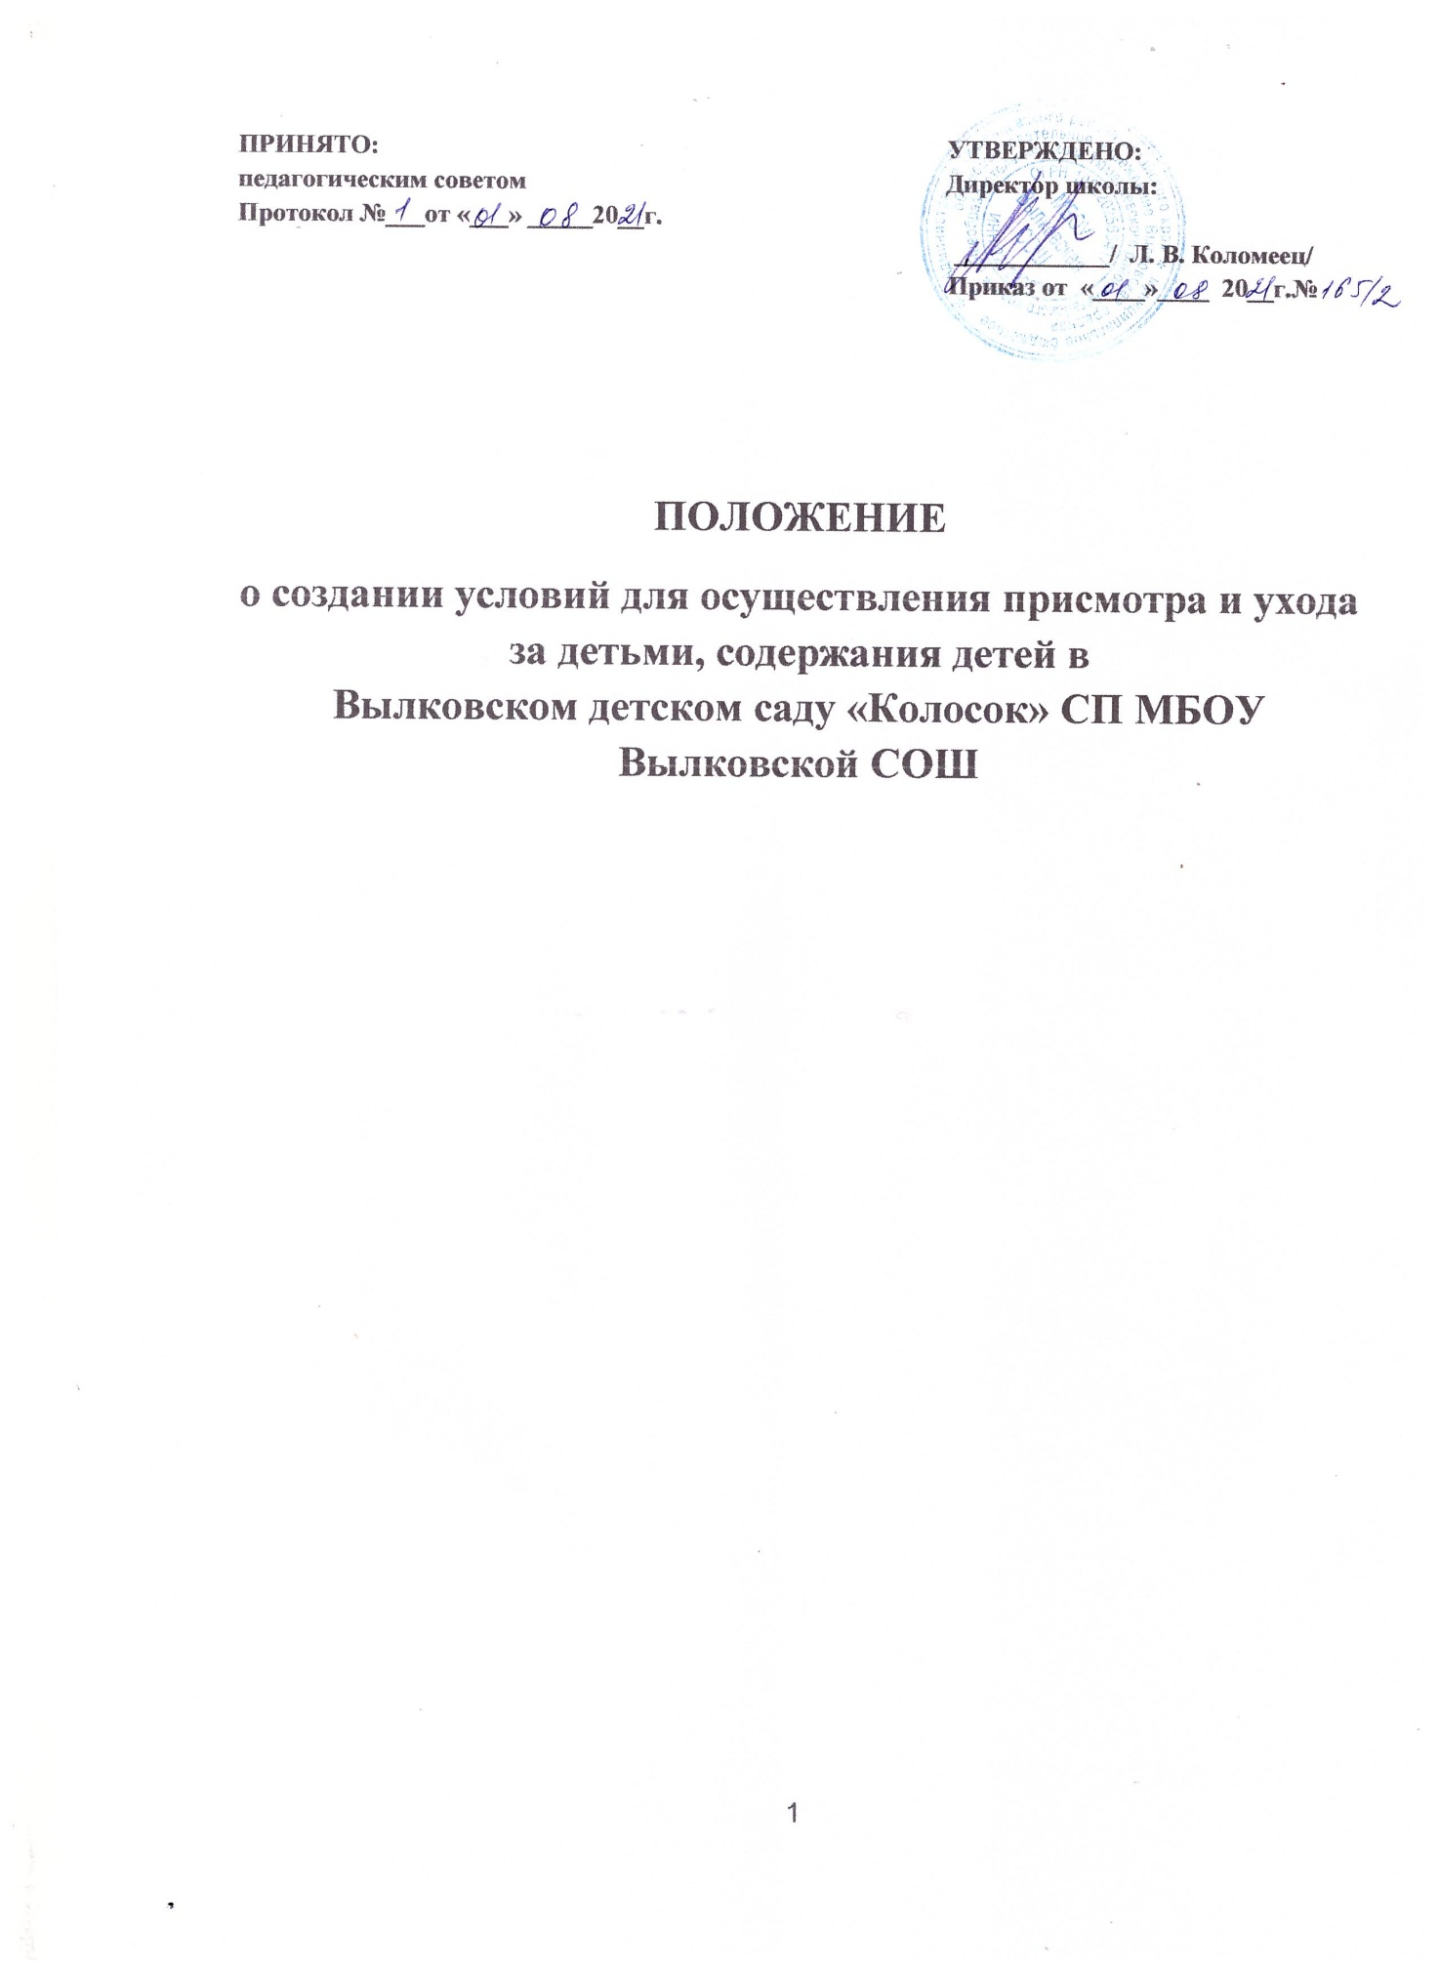

**ПРИНЯТО: УТВЕРЖДЕНО:**

**педагогическим советом Директор школы:**

**Протокол №___от «___» _____20__г.**

**____________/ Л. В. Коломеец/**

**Приказ от «____»____ 20__г.№**

**ПОЛОЖЕНИЕ**

**О создании условий для осуществления присмотра и ухода за детьми, содержания в**

**Вылковском детском саду «Колосок» СП МБОУ Вылковской СОШ**

1. Общие положения

1.1 .Настоящее Положение разработано в соответствии с Федеральными законами от 29.12.2012 №273-ФЗ «Об образовании в Российской Федерации», от 06.10.2013 №131-ФЗ «Об общих принципах организации местного самоуправления в Российской Федерации», СП 2.4.3648-20 «Санитарно-эпидемиологические требования к организациям воспитания и обучения, отдыха и оздоровления детей и молодёжи» и от 27.10.2020 № 32 "Об утверждении санитарно-эпидемиологических правил и норм СанПиН 2.3/2.4.3590-20 "Санитарно-эпидемиологические требования к организации общественного питания населения", Постановления Администрации Тюменцевского района Алтайского края №111 от 01.04.2021 г. «Об утверждении Положения о создании условий для осуществления присмотра и ухода за детьми, содержания детей в образовательных учреждениях, реализующих основную

образовательную программу дошкольного образования на территории Тюменцевского района Алтайского края».

1. Положение регулирует порядок создания условий для осуществления присмотра и ухода за детьми, содержания детей в Вылковском детском саду «Колосок» структурном подразделении МБОУ Вылковской СОШ (далее Вылковский детский сад «Колосок»), реализующем основную образовательную программу дошкольного образования.
2. Присмотр и уход за детьми включает комплекс мер по организации питания и хозяйственно-бытового обслуживания детей, обеспечению соблюдения ими личной гигиены и режима дня без реализации основной образовательной программы дошкольного образования.
3. В группах по присмотру и уходу за детьми обеспечиваются их содержание и воспитание, направленные на социализацию и формирование у них практически ориентированных навыков, в том числе с учетом особенностей психофизического развития детей с ограниченными возможностями здоровья, детей-инвалидов.
4. Присмотр и уход за детьми осуществляется в соответствии с СП 2.4.3648-20 «Санитарно-эпидемиологические требования к организациям воспитания и обучения, отдыха и оздоровления детей и молодёжи» и СанПиН 2.3/2.4.3590-2О "Санитарно-эпидемиологические требования к организации общественного питания населения" в действующей редакции и требованиями иных нормативных правовых актов.

1.6. Присмотр и уход за детьми, содержание детей предоставляется Вылковским детским садом, реализующим основную образовательную программу дошкольного образования по пяти образовательным областям (социально – коммуникативному развитию; познавательному развитию; речевому развитию; художественно – эстетическому развитию; физическому развитию).

1.7. Получателями услуги по присмотру и уходу за детьми, содержания детей в Вылковском детском саду «Колосок», являются физические лица - родители (законные представители) детей в возрасте от 1,5 до 7 лет до прекращения образовательных отношений далее - родители (законные представители).

2. Требования к созданию условий для осуществления присмотра

и ухода за детьми, содержания детей в образовательных организациях

1. Присмотр и уход за детьми, содержание детей в Вылковском детском саду «Колосок» осуществляется при соблюдении необходимых санитарно-гигиенических, противоэпидемических условий, правил пожарной безопасности, а так же кадрового обеспечения в соответствии с требованиями.
2. Требования к размещению и режиму работы в Вылковском детском саду «Колосок», оказывающем услуги по созданию условий для осуществления присмотра и ухода за детьми, содержания детей:

- Вылковский детский сад «Колосок», оказывающий услуги по созданию условий для осуществления присмотра и ухода за детьми, содержания детей, размещен в специально предназначенной части здания, доступном для населения;

- Вылковский детский сад «Колосок», обеспечен всеми средствами коммунально-бытового обслуживания.

1. Требования к местам осуществления присмотра и ухода за детьми, содержания детей в Вылковском детском саду «Колосок»:

* групповую (игровую) комнаты, спальню, туалетную комнаты, включая раздевальную;
* сопутствующие помещения (пищеблок, прачечная, склад);
* служебно-бытовые помещения для персонала (методкабинет, медкабинет, кабинет завхоза).

Указанные помещения учреждения отвечают:

- санитарно-эпидемиологическим требованиям, обеспечивающим условия для разных видов двигательной, игровой и умственной активности детей;

- принятым требованиям СанПиН, правилам противопожарной безопасности; защищены от воздействия факторов, отрицательно влияющих на качество предоставляемых услуг (повышенной/пониженной температуры, влажности воздуха, запыленности, загрязненности, шума, вибрации и т.д.).

1. Режим работы Вылковского детского сада «Колосок» определяется Уставом МБОУ Вылковской СОШ от 08.02.2021 г (пятидневная рабочая неделя).
2. Длительность рабочего дня Вылковского детского сада «Колосок» определяется Уставом МБОУ Вылковской СОШ и 10,5 часов (с 745 до 1815).
   1. Требования к специальному и техническому оснащению Вылковского детского сада «Колосок».
3. Вылковский детский сад «Колосок» оснащен необходимым оборудованием, отвечающим требованиям стандартов, технических условий, других нормативных документов, обеспечивающих надлежащее качество предоставляемых услуг.
4. Оборудование используется строго по назначению в соответствии с эксплуатационными документами, содержится в технически исправном состоянии. Пригодность к эксплуатации специального оборудования, приборов и аппаратуры подтверждается проверкой. Периодичность проверки оборудования определяется его

эксплуатационными документами, либо (при отсутствии четкого указания данного параметра в эксплуатационных документах) документом, регламентирующим работу Вылковского детского сада «Колосок».

1. Неисправное оборудование заменяется, ремонтируется (если подлежат ремонту) или изымается из эксплуатации. Пригодность к эксплуатации отремонтированного оборудования подтверждается проверкой.
   1. Требования к укомплектованности Вылковского детского сада «Колосок» специалистами и их квалификации.
2. Организация располагает необходимым количеством специалистов в соответствии со штатным расписанием.
3. Предоставление услуги осуществляет следующий персонал:

- административный персонал (директор МБОУ Шарчинской СОШ, заведующие директора);

- педагогический персонал (старший воспитатель, воспитатели);

- младший обслуживающий персонал (младшие воспитатели, сторожа и т.д.). Медицинское обслуживание детей обеспечивается медицинским персоналом, специально закрепленным за организацией органами здравоохранения, которая, наряду с руководителем МБОУ Вылковской СОШ, несет ответственность за здоровье и физическое развитие детей, проведение лечебно-профилактических мероприятий, соблюдение санитарно­-гигиенических норм, контроль режима и качества питания.

* 1. Организация обеспечивает сбалансированное четырех разовое питание (полдник совмещен с ужином) детей по нормам, утвержденным действующим законодательством.
  2. Учредителем муниципального бюджетного общеобразовательного учреждения Вылковская средняя общеобразовательная школа  является Муниципальное образование Тюменцевского  района Алтайского края. Функции и полномочия Учредителя осуществляет Администрация Тюменцевского района Алтайского края.  Учреждение находится в ведении Комитета Администрации Тюменцевского района по образованию. Учредитель МБОУ Вылковской СОШ, осуществляющей образовательную деятельность, устанавливает плату, взимаемую с родителей (законных представителей) (далее - родительская плата), и ее размер, если иное не установлено Федеральным законом "Об образовании в Российской Федерации". Учредитель вправе снизить размер родительской платы или не взимать ее с отдельных категорий родителей (законных представителей) в определяемых им случаях и порядке. Сумма оплаты за присмотр и уход за воспитанником устанавливается на основании Постановления Администрации Тюменцевского района Алтайского края №273 от 30.05.2016 г.
  3. За присмотр и уход за детьми-инвалидами, детьми-сиротами и детьми, оставшимися без попечения родителей, а также за детьми с туберкулезной интоксикацией, обучающимися в Вылковском детском саду, реализующем образовательную программу дошкольного образования, родительская плата не взимается.
  4. Не допускается включение расходов на реализацию образовательной программы дошкольного образования, а также расходов на содержание недвижимого имущества Вылковского детского сада «Колосок», реализующего образовательную программу дошкольного образования, в родительскую плату за присмотр и уход за ребенком в данной организации.
  5. Порядок приема воспитанников в учрежденияопределяется «Положением о правилах приема на обучение по образовательным программам ДО (возникновения образовательных отношений), перевода, приостановления образовательных отношений и отчисления воспитанников (прекращения образовательных отношений) Вылковского детского сада «Колосок» структурного подразделения МБОУ Вылковской СОШ Тюменцевского района Алтайского края, Уставом МБОУ Вылковской СОШ.
  6. Основными требованиями результата создания условий для осуществления присмотра и ухода за детьми, содержания детей в Вылковском детском саду «Колосок»являются:

- соответствие создания условий для осуществления присмотра и ухода за детьми, содержания детей в Вылковском детском саду «Колосок» необходимым требованиям;

- отсутствие жалоб со стороны родителей (законных представителей).

3. Заключительная часть

1. Действия (бездействия) должностных лиц, а также принятые ими решения по созданию условий для осуществления присмотра и ухода за детьми, содержания детей в Вылковском детском саду «Колосок», могут быть обжалованы в соответствии с действующим законодательством.

Ответственность за создание условий для осуществления присмотра и ухода за детьми, содержания детей в Вылковском детском саду «Колосок» возлагается на директора МБОУ Вылковской СОШ, реализующем основную образовательную программу дошкольного образования в Вылковском детском саду «Колосок»